**Le Creuset celebra 100 años de tradición e innovación culinaria y presenta la edición especial Flamme Dorée**

* *De un pequeño taller a ícono internacional, Le Creuset conmemora un siglo de excelencia, creatividad y herencia artesanal en la cocina*
* *Le Creuset lanza Flamme Dorée: una edición limitada que eleva su icónico color Flame con destellos dorados, disponible por tiempo limitado en México.*

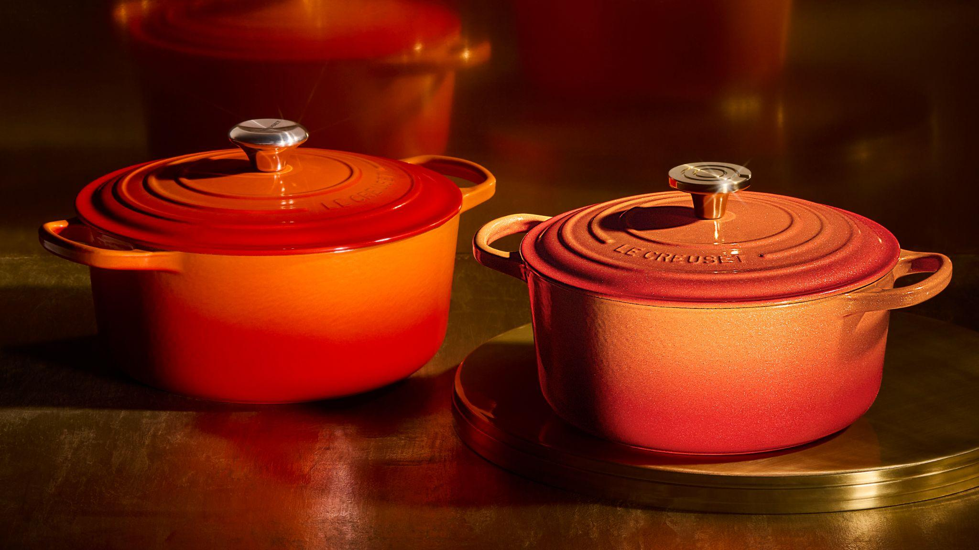

**México, 8 de abril de 2025** — Desde su fundación en 1925 en Fresnoy-le-Grand, Francia, [Le Creuset](http://www.lecreuset.com) se ha convertido en un elemento esencial en cocinas de todo el mundo. Admirado por su diseño excepcional, estilo incomparable y rendimiento insuperable, Le Creuset celebra con orgullo un siglo de excelencia y un legado perdurable que continúa inspirando la creación de momentos únicos y tradiciones gastronómicas inolvidables, ya sea alrededor de la cocina, compartiendo en la mesa o incluso más allá.

Creado en hierro colado y perfeccionado por manos artesanas expertas, Le Creuset se ha convertido en un ícono culinario que inspira conexiones profundas a través de compartir el placer de los alimentos, comida tras comida, año tras año, generación tras generación.

*"Cuando vi por primera vez las cacerolas de hierro colado esmaltado que se producían en el taller de fundición en Fresnoy-le-Grand, quedé inmediatamente cautivado por su extraordinaria belleza y artesanía inigualable. En ese momento, no solo vi utensilios de cocina, sino el inmenso potencial de una empresa dedicada a crear piezas excepcionales para perdurar en el tiempo, destinadas a embellecer cocinas alrededor del mundo y trascendiendo generaciones.”*

*"Para conmemorar este momento histórico en la historia de la marca, celebramos no solo nuestro legado, sino también nuestra firme dedicación a continuar innovando, ofreciendo excelencia e inspirando en el mundo culinario. Por un siglo, Le Creuset ha sido el corazón y alma de innumerables cocinas en todo el mundo, creando recuerdos y cultivando tradiciones a través del placer genuino de cocinar y compartir alimentos”*, comentó Paul van Zuydam, Owner and Chairman de Le Creuset.

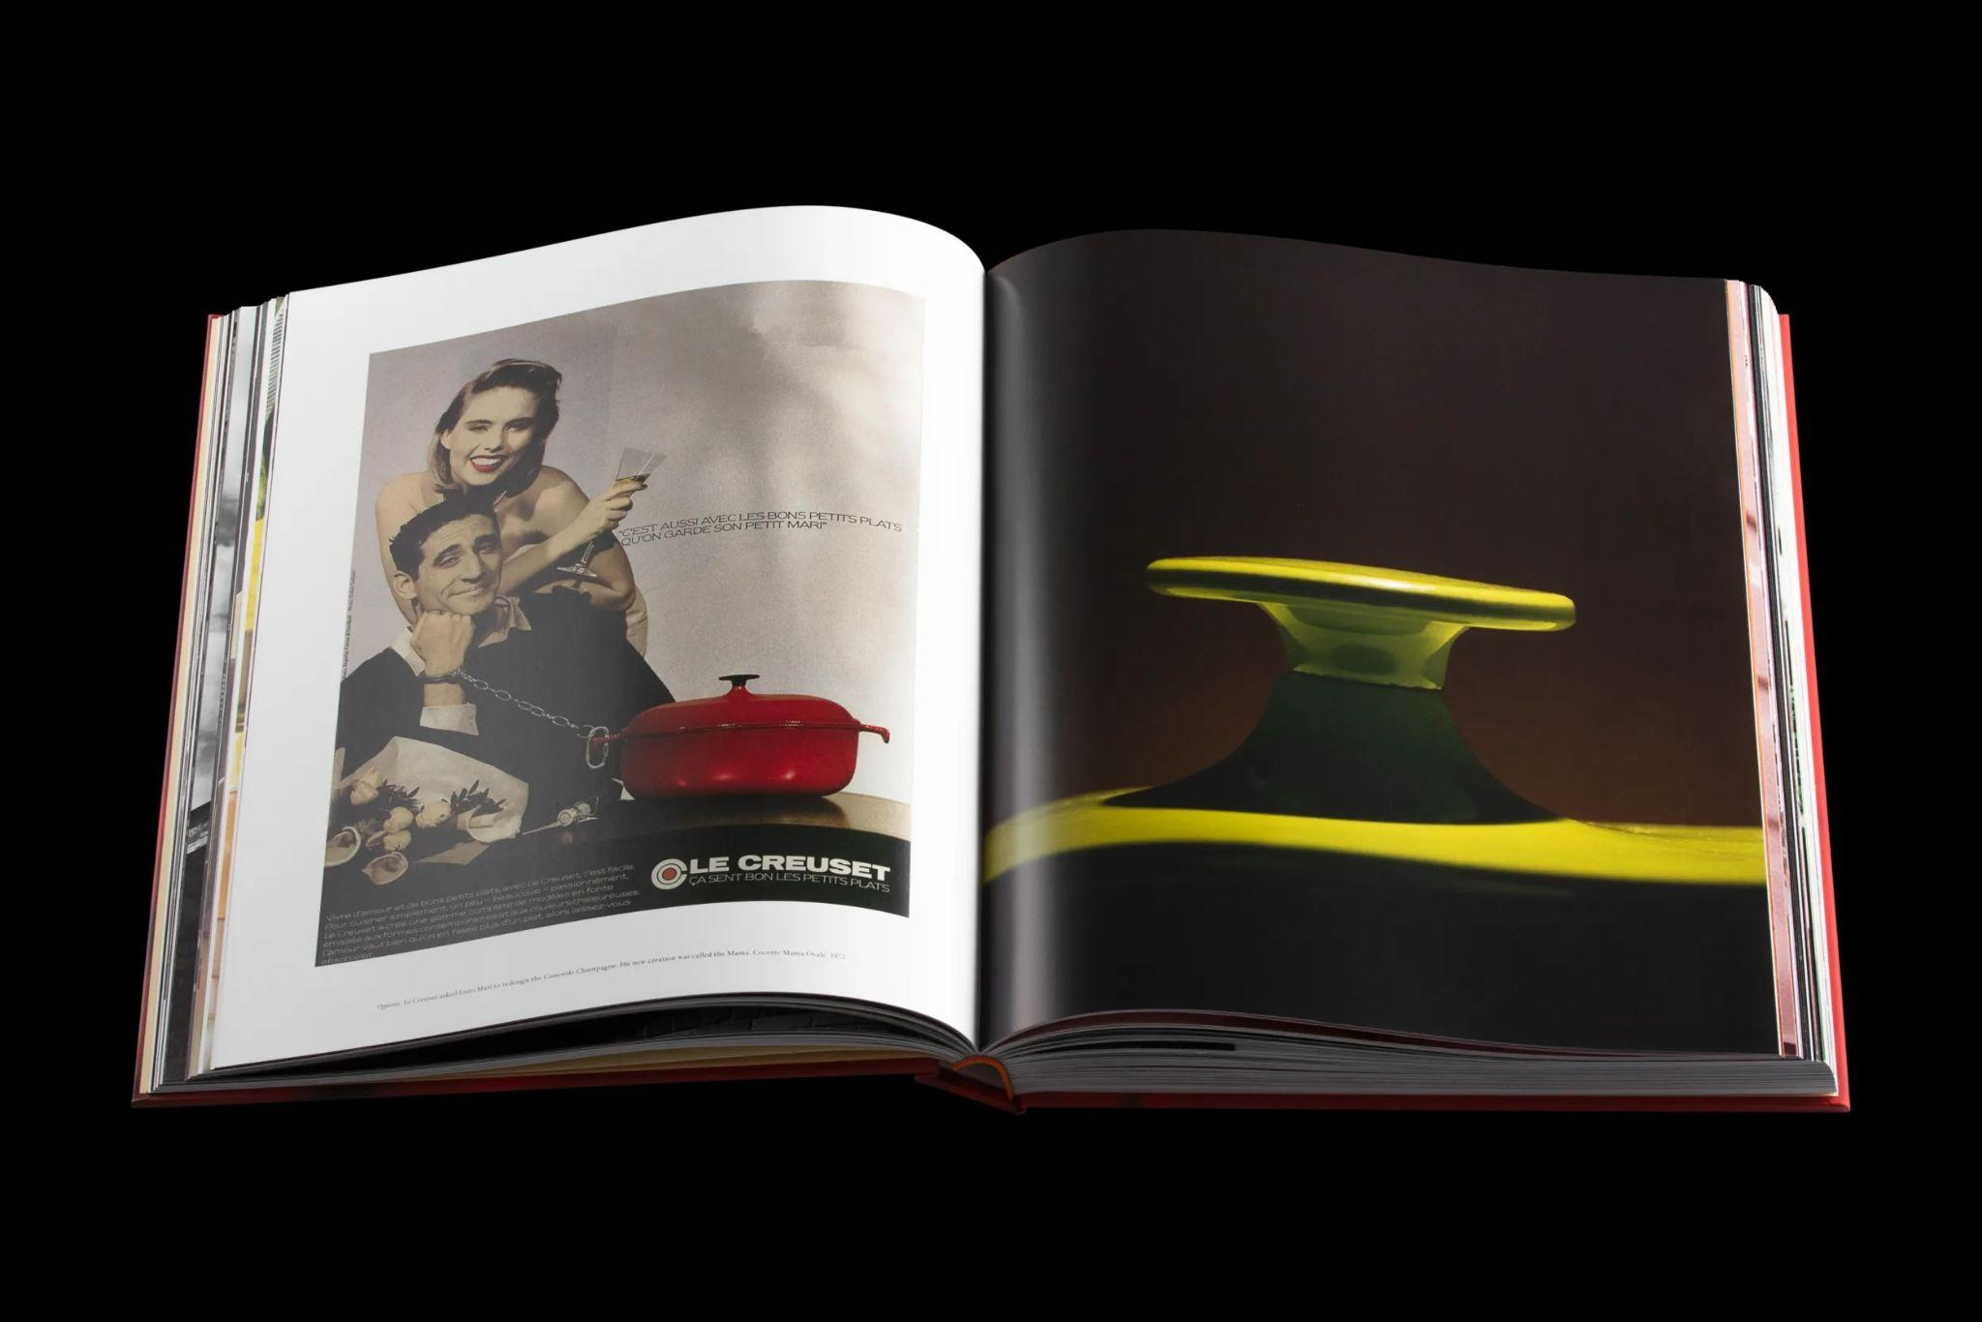

Le Creuset inicia una celebración mundial que rinde homenaje a las tradiciones culinarias del pasado y el presente, mientras mira hacia el futuro con audacia y reafirma su compromiso con la excelencia que ha definido a la marca desde sus inicios. Con orgullo, Le Creuset presenta cuatro iniciativas clave que marcarán 2025 como un año memorable para conmemorar un centenario de innovación, artesanía y conexión en la cocina.

**1) Historias de tradición e inspiración:** La celebración global de Le Creuset comienza con un [video inspirador](https://www.instagram.com/reel/DH4UoY7uLWc/?igsh=NDhwcjdpNHFscWg0) que reúne a chefs reconocidos, expertos en gastronomía y entusiastas de la marca para rendir homenaje al papel que Le Creuset ha tenido en sus vidas y tradiciones. Los fans de Le Creuset, socios, chefs, cocineros entusiastas, coleccionistas y seguidores de la marca están invitados a compartir sus historias y tradiciones en redes sociales con el hashtag **#100AñosConLeCreuset**

**2) Un ícono reinventado:** Le Creuset, manteniendo su esencia de innovación y diseño visionario, se honra en revelar su último logro que marca otro hito en su legado: [**Flamme Dorée**](https://www.instagram.com/p/DIMCUtTuLiT/). Traducido como “llama dorada”, esta edición limitada conmemora **Flame**, el icónico color original de la marca, ahora realzado con destellos dorados, marcando una innovación sin precedentes en el mundo de los utensilios de cocina.

*“Esta colección de edición limitada, creada para conmemorar un legado excepcional, se incorpora a la icónica y cada vez más diversa colección de la marca, la cual ha evolucionado para ofrecer más de 200 colores exclusivos y más de 1,000 tamaños y diseños únicos desde sus inicios”,* señaló Paul van Zuydam.

La colección de edición especial Flamme Dorée estará disponible por tiempo limitado en México en las Boutiques Le Creuset de Santa Fe y Catta Prado (CDMX); en Palacio de Hierro (Polanco, Santa Fe, Perisur, Mitikah, Guadalajara, Satélite, Querétaro, Durango, Puebla y León); Casa Palacio (Antara y Santa Fe); Williams-Sonoma (Polanco, Perisur, Querétaro, Guadalajara y Monterrey); y Liverpool (Perisur, Polanco e Insurgentes).

**3) 100 años, una historia extraordinaria:** La marca celebra su centenario con el libro de colección ***Le Creuset: Un Siglo de Utensilios de Cocina Coloridos****,* en colaboración con Assouline Publishing, la prestigiosa editorial de lujo conocida por sus exquisitas publicaciones que fusionan arte, cultura y estilo de vida. Esta edición especial, concebida como un homenaje a su legado, presenta una colección exclusiva de imágenes que capturan la riqueza de su herencia, su impecable reputación de excelencia y la esencia artística que define a la marca.

**4) Tradiciones a la mesa:** Para conmemorar su centenario, Le Creuset revivirá su aclamada serie de cenas inmersivas, reuniendo a personas en diferentes ciudades del mundo para disfrutar de lujosos banquetes que celebran diversas herencias culinarias. El evento inaugural será en **Nueva York**, seguido de **San Diego** y **Chicago**. Estas experiencias gastronómicas, con boletos limitados, rendirán homenaje a los recuerdos creados en torno a la mesa y despertarán todos los sentidos.

Para conocer más sobre las iniciativas del aniversario, visita [www.lecreuset.com](http://www.lecreuset.com) o sigue a [**@lecreusetmx**](http://instragram.com/lecreusetmx) en Instagram.

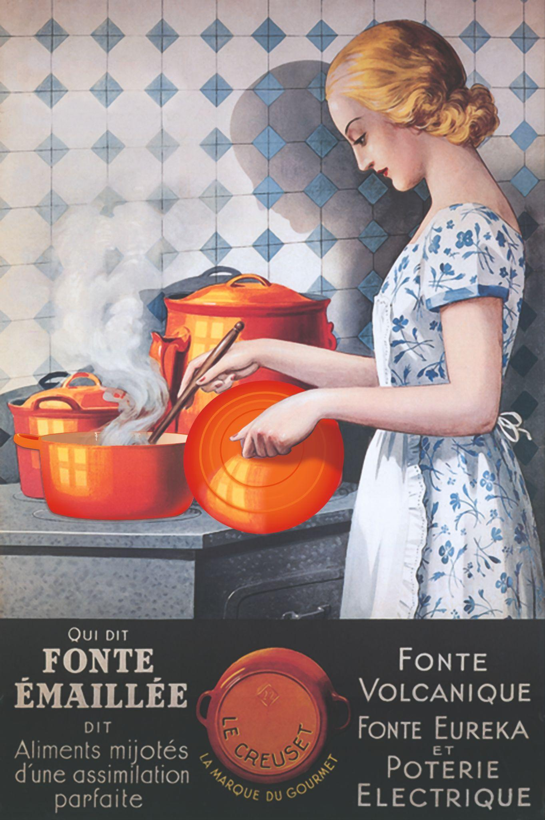

**Acerca de Le Creuset**

Desde 1925, Le Creuset ha sido la marca pionera de utensilios de cocina coloridos, líder en calidad y diseño, y el favorito de generaciones, tanto chefs profesionales como entusiastas de la cocina por igual. Le Creuset se enorgullece de formar parte de las comidas, recuerdos y tradiciones creadas por amantes de la gastronomía en todo el mundo, con su inigualable colección de colores en una variedad de acabados y materiales.

En 1925, en medio de toda la innovación y el cambio culinario, Le Creuset presentó la primera cocotte o cacerola de hierro colado esmaltado de color Flame (naranja brillante). Durante la primera década de Le Creuset, los icónicos productos Flame comenzaron a aparecer en algunas de las cocinas más prestigiosas de Francia y Europa Occidental. Los chefs profesionales y los cocineros caseros apreciaron de inmediato las muchas ventajas de los utensilios de cocina de hierro colado esmaltado.  
  
En 1958, el aclamado diseñador industrial Raymond Loewy creó una pieza única para agregar a la colección mundialmente reconocida de utensilios de cocina de hierro colado Le Creuset. Internacionalmente reconocido por sus diseños, Loewy creó un diseño llamativo y evocador llamado la Coquelle. Esta asociación consolidó a Le Creuset como la marca más innovadora y con visión de futuro en la industria de los utensilios de cocina.  
  
Para el año 2009, Le Creuset ya contaba con una fuerte presencia internacional y abrió tiendas alrededor del mundo, una de ellas, en México. Hoy, la marca se enorgullece de crear productos con un proceso artesanal y de una calidad inigualable, y de ofrecer a sus clientes una solución de cocina completa con colecciones de utensilios en hierro colado esmaltado, acero inoxidable y con materiales antiadherentes, utensilios de cerámica de fres para hornear, servicio de vajilla y accesorios.